Федеральное государственное бюджетное образовательное учреждение
высшего профессионального образования
«КЕМЕРОВСКИЙ ГОСУДАРСТВЕННЫЙ УНИВЕРСИТЕТ» (КемГУ)
ИНСТИТУТ ФИЛОЛОГИИ, ИНОСТРАННЫХ ЯЗЫКОВ И МЕДИАКОММУНИКАЦИЙ
650043, г. Кемерово, ул. Красная, 6. Телефон: 8 (384-2) 58-27-45

ОЛИМПИАДА «РУССКИЙ ЯЗЫК И А.С. ПУШКИН»
ДЛЯ УЧАЩИХСЯ СТАРШИХ КЛАССОВ КЕМЕРОВСКОЙ ОБЛАСТИ

- ПУШКИН И СЛОВАРЬ В. И. ДАЛЯ
В предложенном задании с помощью «Толкового словаря живого великорусского языка» В. И. Даля зашифрована фраза из произведения А. С. Пушкина, в которой поэт ссылается на произведение одного из своих современников. Слова зашифрованы в начальной форме.

 | Слово | Толкование
1. | ... | Не свой, сторонний, собь другого, незнаемый, незнакомый; не родня, не наша семья, не из нашего дома
2. | ... | Действие по глаголу со значением «рассуждать, переговариваться, беседовать, разбирать дело; советоваться, условливаться»
3. | ... | Искусный, мудреный, изобретательный, замысловатый, затейливый
4. | ... | Лицо, занимающееся той поэзией, которая противополагается эпической и заключает в себе: оды, гимны, песни, где господствует не действие, а чувство

Укажите данную фразу, поставив слова в нужную форму. Напишите название произведения Пушкина, из которого взята фраза. Укажите фамилию человека, на произведение которого ссылается поэт. Скажите, с какой целью он это делает?
За выполнение задания – 15 баллов.

2. ПУШКИН И МУЗЫКАЛЬНЫЙ ТЕАТР
Часто творчество писателей, оказавших большое влияние на мировую культуру, используют в театральной индустрии. Перед вами фрагменты из спектаклей музыкального театра, поставленных по мотивам произведений А. С. Пушкина.
1) Внимательно изучите фотографии и ответьте на вопрос: как называются произведения, на основе которых были поставлены данные спектакли?
2) Соотнесите данные кадры с цитатами из произведений, заполнив таблицу. Из какого произведения приведена лишняя цитата?
1 | 2 | 3 | 4
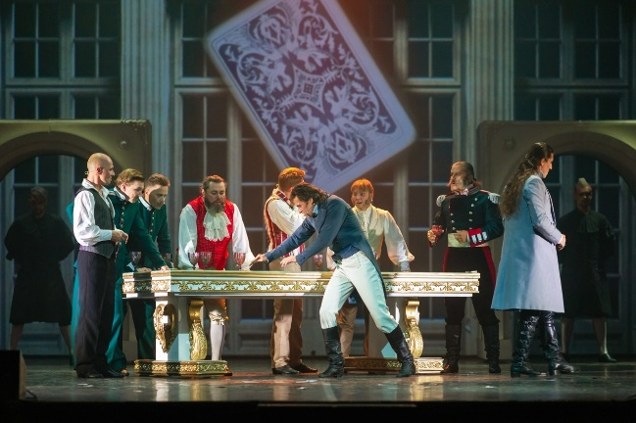
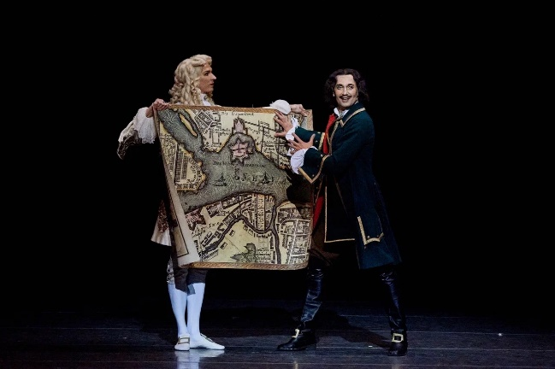
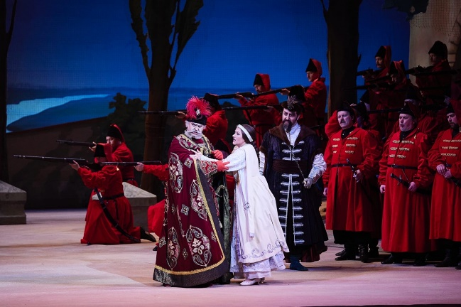
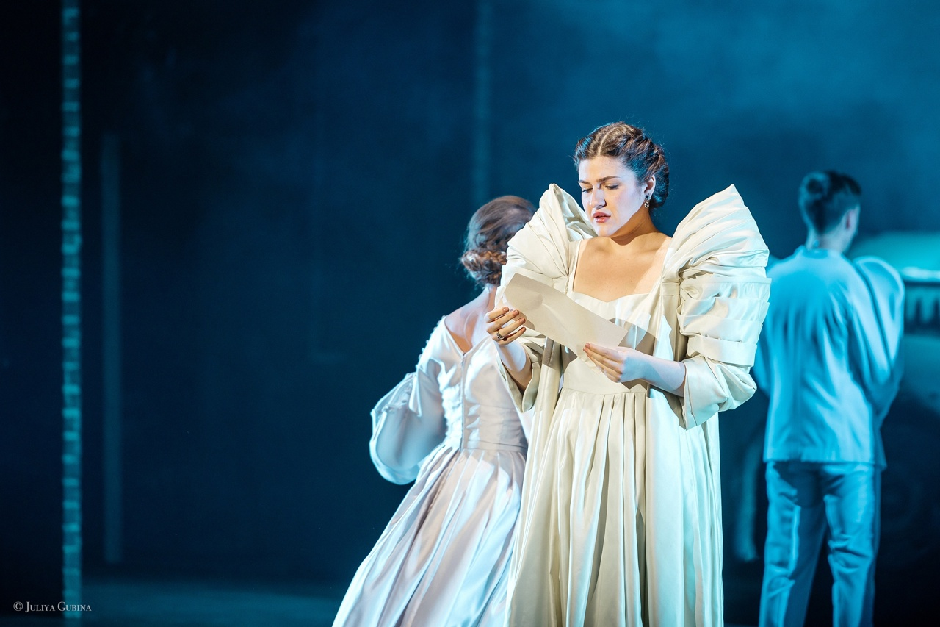
1)
2)
3)
4)

А) «И, грабежом отягощенны, боясь погони, утомленны, спешат разбойники домой, добычу по пути роняя».
Б) «Была та смутная пора, когда Россия молодая, в бореньях силы напрягая, мужала с гением Петра».
В) «Две неподвижные идеи не могут вместе существовать в нравственной природе, так же, как два тела не могут в физическом мире занимать одно и то же место».
Г) «... живой без сапог обойдется, а мертвый без гроба не живет».
Д) «Что ж? Тайну прелесть находила и в самом ужасе она: так нас природа сотворила, к противуречию склонна».
За выполнение задания – 20 баллов.

3. ПУШКИН И ЛИНГВИСТИКА
Даны семь отрывков из произведений А. С. Пушкина. Лингвист А. сначала вычеркнул один отрывок, а оставшиеся шесть распределил по трем группам. В каждой группе оказалось по два отрывка. Определите, по каким группам лингвист распределил отрывки (укажите номера отрывков и принцип их объединения). Ответьте, какой отрывок вычеркнул лингвист и почему?

- «Зари багряной полоса, / Объемлет ярко небеса». («Полтава»)
- «Твоя заря – заря весны прекрасной; / Моя ж, мой друг, – осенняя заря». («Князю А. М. Горчакову»)
- «Восстал вселенной бич — и вскоре новой брани / Зарделась грозная заря». («Воспоминания в Царском Селе»)
- «Ты мне велишь пылать душою: / Отдай же мне минувши дни, / И мой рассвет соедини / С моей вечернею зарею! («Стансы (Из Вольтера)»)
- «В день Троицын, когда народ, / Зевая, слушает молебен, / Умильно на пучок зари / Они роняли слезки три». («Евгений Онегин»)
- «Она любила на балконе / Предупреждать зари восход» («Евгений Онегин»)
- «Увижу ль, о друзья! народ неугнетенный / И рабство, падшее по манию царя, / И над отечеством свободы просвещенной / Взойдет ли наконец прекрасная заря?» («Деревня»)
За выполнение задания – 15 баллов.

4. АКРОФАЗА
Ответьте на вопросы. В пропущенные места по порядку необходимо вставить первые буквы слов-отгадок. Должна получиться цитата А.С. Пушкина, выражающая мнение поэта о том, как особенности народности влияют на национальную литературе.

«Кл_мат, обра_ пр_вления, _ера дают кажд_му народу осо_енную физиономию, котор_я более или _енее отражается в зер_але _оэзии».

- Какую балерину Пушкин в «Евгении Онегине» назвал «русской Терпсихорой»?
- В этом обществе петербургской дворянской молодежи в 1819-1820 гг. состояли Пушкин, Дельвиг, Трубецкой, Глинка и др.
- Как звали московскую княжну, которая являлась кузиной матери Татьяны?
- Как называются нетранслитерированные иноязычные слова и выражения, употребляющиеся в языке наряду с исконными элементами («пред ним roast-beef окровавленный»)?
- Кто считается автором выражения «Солнце нашей поэзии»?
- Строки из этого стихотворения использовал в качестве эпиграфа к своему одноименному роману русский писатель, назвавший Пушкина явлением «чрезвычайным» и «пророческим».
- Как называется стихотворный прием, при котором часть фразы из одной строки переносится в другую:
«На берегу пустынных волн
Стоял он, дум великих полн,
И вдаль глядел. Пред ним широко
Река неслася; бедный чёлн
По ней стремился одиноко».
- Этот поэт посвятил Пушкину стихотворение, в котором есть такие строки: «Я люблю вас, но живого, а не мумию. / Навели хрестоматийный глянец».
- В этом городе Пушкин написал стихотворение «Узник».
- Противник Балды в одной из сказок Пушкина.
За выполнение задания – 10 баллов.

5. КРИПТОГРАММА
Ниже зашифровано одно из стихотворений А. С. Пушкина. Все буквы текста последовательно заменены цифрами. Одной и той же букве соответствует одна и та же цифра. Расшифруйте криптограмму, укажите название стихотворения.

- 1-2-3 4-5-6-5 7-8-9-5,
- 2-7-10-9-11-12 13-8-14?
- 10-15-12-16-5 7-8-9-5,
- 2-14-17-12 9-5-7-14.
- 4-3 1-8-15-8-7-14:
- 17-5-18 15-12-4-3-17 13-19-5-2-8-20-17-11!
- 4-3 1-8-15-8-7-14:
- 15-8-17 21-14-9-4-14 7-5-2-8-20-17-11!
- 22-15-3-17-23-10 20-23-5-21-14:
- 24-7-8-20-17-14 21-5-19-3-25!
- 14 4-5 19-14-19-3-25
- 4-5-13 10-23-5-21-14.

За выполнение задания - 20 баллов.

6. СОЧИНЕНИЕ.
Напишите одно из двух сочинений (по выбору):
- Представьте, что вы кинокритик. Напишите рецензию на фильм «Пророк. История Александра Пушкина» (выявите достоинства и недостатки картины, охарактеризуйте приемы, использованные режиссером, оцените работу сценариста и т.д.)
- Представьте, что к вам обратился человек, не читавший ни одно из произведений Пушкина, но желающий ознакомиться с его творчеством. С чего вы предложите начать? Почему?
За выполнение задания – 20 баллов.

